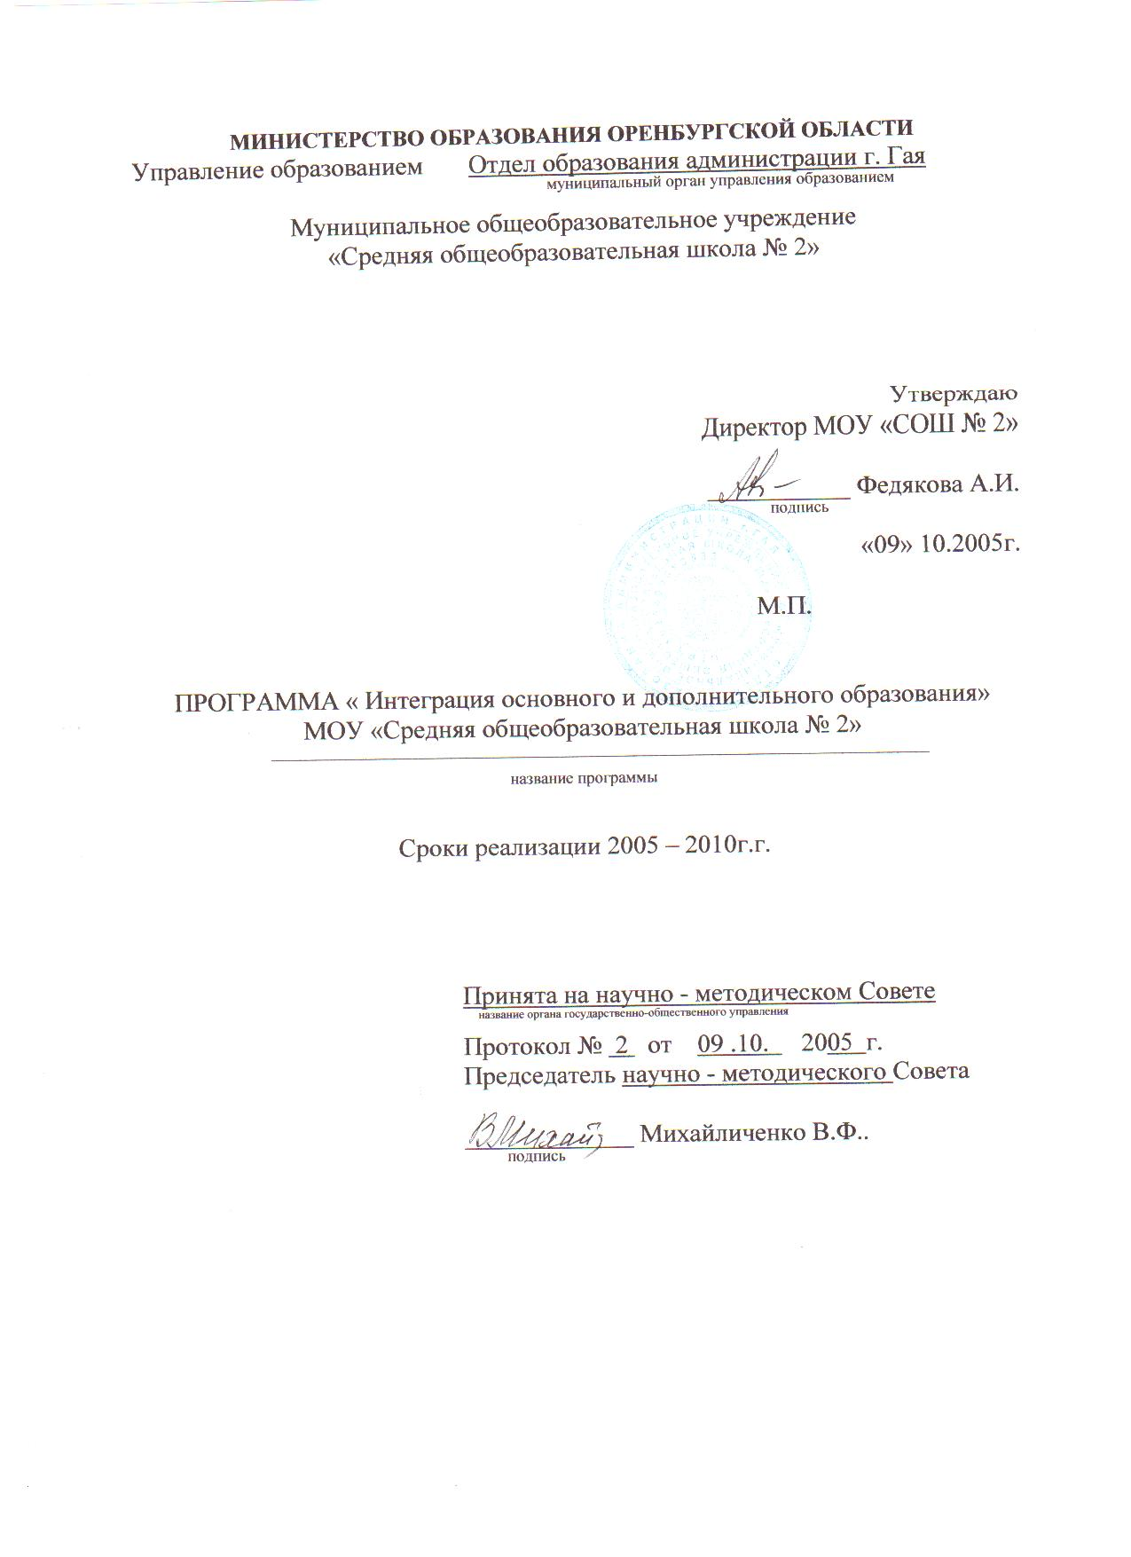

МИНИСТЕРСТВО ОБРАЗОВАНИЯ ОРЕНБУРГСКОЙ ОБЛАСТИ
Управление образованием Отдел образования администрации г. Гая
муниципальный орган управления образованием
Муниципальное общеобразовательное учреждение
«Средняя общеобразовательная школа № 2»

Утверждаю
Директор МОУ «СОШ № 2»

___________ Федякова А.И.
^{подпись}
«09» 10.2005г.

М.П.

ПРОГРАММА « Интеграция основного и дополнительного образования»
МОУ «Средняя общеобразовательная школа № 2»
_______________________________________________________________________________
^{название программы}

Сроки реализации 2005 – 2010г.г.

Принята на научно - методическом Совете
название органа государственно-общественного управления
Протокол № 2 от 09 .10. 2005 г.
Председатель научно - методического Совета

_____________ Михайличенко В.Ф..
^{подпись}

1.Актуальность.
Программа развития воспитательной системы школы №2 на период 2005 – 2010 г.г направлена на реализацию государственной политики Российской Федерации в области дополнительного образования, в соответствии с Законом РФ «Об образовании», Межведомственной программы развития системы дополнительного на 2002 – 2005, Проекта Государственной программы «Развития воспитания детей в Российской Федерации до 2010 года».
Система дополнительного образования имеет богатейший опыт, больше 10 лет она действует и развивается в определенном режиме. За это время, выпустилось не одно поколение учеников, которые смогли найти свое место в жизни благодаря тому, что их развитие происходило в школе, в том воспитательном пространстве, которое обеспечило духовный и творческий рост выпускников школы. Воспитательная Система школы №2 имени В. П. Поляничко включает в себя основным приоритетным блоком программу развития дополнительного образования, которая затрагивает почти весь учебно – воспитательный процесс.
Программа развития дополнительного образования на 2005-2010 гг. должна создать условия для личностного роста каждого ученика школы №2, исходя из задач программы, каждый выпускник по окончании школы будет иметь возможность овладеть набором ключевых компетенций и легко адаптироваться в социуме. Гуманизация общественно – экономических отношений, социального заказа общества определили инновационный переход школы с художественно–эстетическим уклоном к школе адаптивного типа. Соответственно, система дополнительного образования школы №2 изменила стратегию своего развития и определила новые пути реализации программы, инновационные преобразования системы на более качественном уровне, на основе компетентностного подхода.
Система дополни
тельного
образова
ния
Урочное
дополни
тельное
образова
ние
Внеурочное
Дополните
льное
образова
ние
Досуговое
Дополните
льное
образование
Внешколь
ное
дополни
тельное
образование
Работа
с одарён
ными

Развитие дополнительного образования в МОУ «СОШ №2» позволяет на разных конструктивных уровнях сотрудничать с учреждениями культуры, спорта, УДОД, общественными организациями города Гая и городами Оренбургской области (г. Орск, г. Оренбург) и создает расширенное воспитательное пространство. Оно дает не только гармоничное включение ребенка в социальную деятельность, но и удовлетворяет постоянно меняющихся индивидуальные, образовательные потребности учащихся.
Дополнительное образование остаётся, как и прежде приоритетной важной составляющей воспитательной системы школы. Все направления воспитательной работы распространяются на дополнительное образование:
Занятость детей в кружках и секциях по направлениям.

Система дополнительного образования предполагает решение следующих задач:
1. Реализация потребностей и интересов детей и выстраивание индивидуальной траектории образования и развития каждого школьника.
2. Обеспечение эмоционального благополучия ребёнка, укрепление физического и психического здоровья детей.
3.Развитие творческой деятельности и творческого подхода ко всем видам деятельности.
4. Развитие мотивации личности к познанию и творчеству.
5.Сохранение единого образовательного пространства на основе преемственности и интеграции содержания основного и дополнительного образования.
6.Использование и развитие информационных технологий для повышения творческого потенциала детей и педагогов дополнительного образования.
7. Развитие межведомственного сотрудничества с учреждениями культуры и спорта, УДОД в области воспитания и творческого развития личности.
8. Профилактика асоциального поведения учащихся.
Специфика работы на данном этапе развития системы школы адаптивного типа требует создать условия для развития каждого ученика школы на разных этапах и в различных направлениях.
личности ребёнка, его интеграции в системе мировой и отечественной культур.
В настоящее время система дополнительного образования школы включает в себя 9 стратегических направлений дополнительного образования детей, которые объединены по трем группам:1) предметная интеграция, 2) познавательная интеграция, 3) воспитательная интеграция.
Сферы влияния, обеспечивающие социальный заказ общества на развитие дополнительного образования включают в себя потребности и интересы личности, родителей, а также влияние рынка труда.

Название направлений дополнительного образования | Первая ступень | Вторая ступень | Третья ступень | Наличие программ и УМК по данному направлению
Художественно-эстетическое | 1 | 4 | 2 | 4
Спортивное оздоровительное | 3 | 8 | 3 | 6
Гражданско-правовое | 2 | 2 | 1 | 3
Экологическое | 1 | 3 | 1 | 2
Интеллектуальное | 2 | 8 | 5 | 12
Итого (кол-во) | 9 | 25 | 14 | 27

Дополнительное образование создает благоприятные условия для личностного роста, которое реализуется в кружках, секциях, клубах по интересам, обеспечивая интеграцию основного и дополнительного образования, которая представлена сетью разнопрофильных кружков, секций, студий, клубов. Все они реализуются с помощью дифференцированных, разноуровневых и многовариативных, индивидуализированных образовательных программ, направленных на повышение способности к обучаемости, творческой самореализации личности.
Именно создание комплекса дополнительного образования обеспечивает интеграцию образовательного учреждения с социокультурной инфраструктурой города, позволяющей создать условия для развития мотивации личности ребёнка к познанию и творчеству.

Модель развития дополнительного образования школы №2
Внеурочное дополнительное образование.
1..Станция юных туристов
2.ЦДТ «Радуга»
3. Детская школа искусств
4. Станция юных натуралистов.

Урочное дополнительное образование
Спецпредметы
Элективные курсы.
3. Факультативы
4.Межшкольный
учебный комбинат

Досуговое дополнительное образование
Клуб «Подросток».
Клуб «Истоки»
Клуб «Мы»
-Компьютерный клуб «Интернет – кафе»;
-Профильный лагерь «Информашка
Внешкольное доп. образование
1.Отдел молодёжи администрации г. Гая
2.Центр занятости
3. ПДН, КДН
4. Управление соцзащиты населения
5. ДОСААФ
6. Военкомат
Другие учреждения образования
1.Межшкольный учебный комбинат
2.ДОУ № 13, 9,15
3. Ресурсный центр дистанционного обучения
4. РЦРО г. Оренбурга
Довузовская подготовка
- Образовательный центр «Школьный университет»
ТУСУР (Томский государственный университет управления и радиоэлектроники).
- ПУ -60
- МЕДУЧИЛИЩЕ
Работа
с одарёнными детьми:
Школа «Дар»
Дистанционное образование
Клуб «Эрудит»
Научное общество «Интеллект»
Семейное дополнительное образование
1.Клуб «Мы + родители»
2..Секции и кружки, организуемые родителями

МОУ «СОШ № 2» им. В.П. Поляничко

Именно дополнительное образование развивает мотивацию личности к познанию, творчеству, и дает возможность каждому ребенку самореализоваться с учетом его интересов. Дополнительное образование создает благоприятные условия для личностного роста, которое формирует систему знаний, а также дополнительные умения и навыки, помогает реализовать способности и склонности каждого ребенка, обеспечивает интеграцию досуга с различными видами образовательной деятельности. При этом создаются условия для социального, культурного и профессионального самоопределения, творческой самореализации

2. Цель программы:
Создать открытое образовательное пространство, обеспечивающее условия для формирования личности, обладающей набором ключевых компетенций и направленной на самореализацию, самоактуализацию и адаптацию в современном мире.
3. Задачи программы:
- Создание нормативно правовой базы для развития и интеграции основного и дополнительного образования.
- Изменение содержания дополнительного образования в соответствии с социальным заказом общества, запросами учащихся и родителей.
- Содействие формированию и расширению услуг в области дополнительного образования.
- Расширение функций дополнительного образования и решения задачи социализации и адаптации учащихся.
- Использование и развитие информационных технологий для повышения творческого потенциала, возможностей, способностей детей и педагогов дополнительного образования.
- Повышение качества дополнительного образования через расширение профильной направленности

4.Этапы реализации:
1 этап: «Диагностическо-аналитический» 2005 – 2006 уч.г..
-Проведение маркетингового исследования для выявления потребностей и интересов учащихся и их родителей.
-Выявление резервных возможностей педагогов, учащихся, администрации, родителей.
-Обновление содержания дополнительного образования в соответствии с социальным заказом общества, совершенствование нормативно – правовой базы
-Создание мониторинга по отслеживанию развития и адаптации личности в социуме, в процессе внедрения программы развития дополнительного образования. Выявление проблем по внедрению программы развития дополнительного образования, определение приоритетных направлений развития.
- Формирование нормативно – правовой основы развития дополнительного образования.
2 этап: «Внедренческий» 2006- 2007 уч.г.
- Моделирование ВС школы.
- Внедрение программы интеграции с учётом результатов мониторинга,
- Выбор основных направлений развития:
-организационно- управленческое направление;
-кадровое обеспечение программы дополнительного образования;
-научно – методическое обеспечение программы дополнительного образования;
- материально – техническое обеспечение программы дополнительного образования;
- Обновление содержания дополнительного образования с учетом процесса интеграции основного и дополнительного образования.
- - Расширение функций дополнительного образования в школе.
- -Содействие формированию и расширению услуг в области дополнительного образования.
3 этап: «Координирующий» 2007 – 2008 уч.г.
- Повышение уровня компетентности педагогов и создание условий для непрерывного образования по совершенствованию системы дополнительного образования в школе.
- Содействие формированию и расширению услуг в области дополнительного образования.
-Подведение итогов по уровню внедрения личностно – компетентностного подхода в школе адаптивного типа, распространение созданного инновационным путем опыта.
4 этап: «Обобщающий» 2008 – 2010 уч.г.
-Повышение качества дополнительного образования через расширение профильной направленности.
-Поддержка и сохранность системы дополнительного образования, подведение итогов.
-Совершенствование материально – технической базы и ресурсного обеспечения дополнительного образования:

1. Урочное дополнительное образование в школе в рамках школьного компонента учебного плана,
направленное на овладение компетентностью учения (перевода в самообучение, саморазвитие)
Факультативы | Спецкурсы | Элективные курсы
Химия вокруг нас. | История живописи | Информационные технологии
Мир физики | История музыки

2. Внеурочное дополнительное образование:
(Школьные кружковые объединения), подразумевает деятельность по формированию ключевых компетенции, как информационной, социально – правовой, коммуникативной.

1.Культурологическое. | 2.Спортивно- оздоровительное | 3.Социально – правовое, гражданское
1.Ансамбль танца «Стиль».  2. Вокальная студия. | 1.Волейбол  2.Баскетбол  3.Карате  4.Аэробика  5.Футбол  6. Туризм | Клуб «Подросток»  Клуб «Истоки»

3. Досуговое дополнительное образование в школе.

Гражданско- патриотическое направление | Социально- педагогическое | Культурологическое
Центр «Патриот» | Школа «Лидер» | Клуб «Истоки»

4. Внешкольное дополнительное образование: услуги городских УДОД.

Кружковые объединения | Элективные курсы от УДОД | Организационно- массовые мероприятия. | Клубная деятельность.

5. Начальное профессиональное образование: получение начальных профессиональных навыков в МУК:
по профессиям: парикмахер, водитель, оператор ЭВМ, бухгалтер, секретарь-референт.

6..Взаимодействие с РЦДО:

Компьютеризация учебного процесса. | Формирование информационной компетентности.
-Использование показа презентаций на уроке, технологий создания и освоения проектной деятельности. | -Компьютерный клуб «Интернет – кафе»;  -Профильный лагерь «Информашка»

7.Довузовская подготовка:
Сотрудничество:
- с ТУСУР (Томский университет
- с ПУ - 60 (ПОФЕССИОНАЛЬНО – ТЕХНИЧЕСКОЕ УЧИЛИЩЕ );
- с Медицинским училищем г. Гая;
- ВВУЗЫ и ССУЗЫ Оренбургской области.
8.Семейное дополнительное образование:

Клуб «Мы + родители» | Совместные КТД, акции | Совместные родительские собрания, конференции.
Клуб «Истоки» (встречи по интересам) | Совместные походы, спортивные праздники. | Заседания Совета школы и органов ученического самоуправления.

5. Ожидаемый результат:
-Создание воспитательной социокультурной среды в школе, обеспечивающей благоприятные условия для личностного развития школьника (физического, социального, духовно-нравственного, интеллектуального) и удовлетворение потребностей в самореализации и самоопределении учащихся.

Комплекс мероприятий по реализации
программы развития дополнительного образования на 2005 – 2010гг.

Этапы и  общие направления | Мероприятия | Сроки исполнения | Исполнители | Ожидаемый результат
1.Диагностическо-аналитическая | 1.Диагностическо-аналитическая деятельность:  - психолого – педагогическое сопровождение индивидуальной траектории развития личности (индивидуальная карта развития, портфолио ученика)  - занятость детей;  - уровень психологической комфортности на занятиях кружков, секций;  - выявление лидеров в творческих объединениях;  - удовлетворенность родителями и учащимися представленными дополнительными образовательными услугами.  Адаптирование федеральных и региональных законодательных актов по дополнительному образованию | В течение года.  2005г. сентябрь | Психолог,  Зам. директора по воспитательной  работе.  Администрация | Выявление проблем по внедрению программы развития дополнительного образования  Обеспечение нормативно – обоснованной образовательной деятельности
3.Обновление содержания дополнительного образования | 1.Педсовет «Интеграция основного и дополнительного образования».  Разработка подпрограмм дополнительного образования детей по направлениям:  - художественно- эстетического направления;  - физкультурно – спортивного и патриотического направления;  - туристско – краеведческого направления;  2. Организация конкурсов по дополнительному образованию.  3. Создание школьной программы и Центра развития дополнительного образования. | Ноябрь 2005г. – май 2006 г  Ежегодно | Зам. директора по воспитательной  работе,  педагоги дополнительного образования, | Работа кружков, клубов по программам нового поколения, ориентированных на идеи индивидуализации.  Поиск новых форм работы с детьми.  Сбалансированность образовательных услуг, представляемых системой дополнительного образования с запросами общества и возможностями школы.
4.Расширение функций дополнительного образования в школе. | 1.Организация межведомственного взаимодействия в системе дополнительного образования города по проведению городских конкурсов, смотров, соревнований. (План совместных мероприятий).  2. Организация и проведение школьных мероприятий по всем направлениям дополнительного образования.  3. Создание информационного банка одаренных детей.  4.Участие во всех городских и областных мероприятиях.  5. Разработка методических рекомендаций на семинаре: «Взаимодействие социально – психологической службы с системой дополнительного образования в школе» по совершенствованию совместной деятельности Центра развития дополнительного образования и социально – педагогической, психологической службы школы.  6. Организация профильных лагерей во время каникул:  «Информашка»,  «Перекресток»,  «Спарта»,  «Эрудит».  7. Деятельность штаба «Муза» -органа школьного самоуправления по художественно – эстетическому направлению по проведению и организации школьных и городских мероприятий.  8. Деятельность школьного музея - как центра дополнительного образования и воспитания, всей воспитательной деятельности в школе по проведению встреч с людьми искусства, культуры, экскурсий, краеведческой работы по изучению культуры родного края. | Ежегодно  2006 г.- 2007г.  Ежегодно  Март 2007 г.  Ежегодно  2008 г.  Лето 2005 -2008 г.г.  Ежегодно  Ежегодно | Центр развития дополнительного образования  УДОД г. Гая,  Зам. директора по воспитательной  работе.  Администрация  Центр развития дополнительного образования  Педагоги дополнительного образования  Психолог, социальный педагог,  Зам. директора по воспитательной  работе.  Руководитель музея. | Расширение взаимодействия всех служб школы с другими сферами общественной жизни в области дополнительного образования с целью повышения результативности процессов адаптации личности. 1.Социально –педагогическая служба. 2.Психологическая служба.  3. Родительская общественность.  4. Медицинская, валеологическая служба.
5. Повышение качества дополнительного образования через расширение профильной направленности. | 1.Социологическое изучение потребности детей, родителей, представителей различных сфер общественной практики в дополнительных образовательных услугах.  2.Содействие развитию системы профессиональной подготовки учащихся в условиях дополнительного образования.  ( информационно – коммуникативные технологии «Учимся с Интел»). | Сентябрь 2007г  2007г | Зам. директора по воспитательной  работе.  РЦДО | Построение обоснованной образовательной деятельности системы дополнительного образования в школе.  Самоопределение и адаптация учащихся в социуме.
6.Повышение уровня компетентности педагогов и создание условий для непрерывного образования по совершенствованию системы дополнительного образования. | 1.Семинар: «Углубление процесса интеграции основного и дополнительного образования в условиях школы адаптивного типа».  2.Изучение и обобщение опыта работы дополнительного образования по обучению одаренных детей.  2.Оказание методической и практической помощи педагогам дополнительного образования. | 2006г  2007г. | Администрация, Научно методический совет, педагоги дополнительного образования,  психологическая служба. | Формирование благоприятных условий для развития интеллектуального и творческого потенциала педагогического коллектива.
7.Развитие сети дополнительного образования на базе школы для всех категорий детей.. | 1.Поддержка и сохранность системы дополнительного образования.  2.Создание сети кружков, ориетированных на оказание социально – педагогических и психолого – коррекционных услуг детям, социального риска. | 2007г -2008г. | Администрация, Психолог,  Зам. директора по воспитательной  работе. | Сохранение и расширение системы дополнительного образования в образовательном учреждении в целях создания условий для усиления процесса адаптации и социализации личности.
8. Контроль системы дополнительного образования. | Организация контроля развития системы дополнительного образования. | Ежегодно | Администрация. | Контроль предполагает соответствие целей и результатов программы, результативность ее выполнения по уровню личностных достижений учащихся, занятость в системе дополнительного образования.

